文字放送依頼書
依頼者：
連絡先：
放送期間：令和 年 月 日より
令和 年 月 日まで

※分かりやすいよう箇条書きでお願いします。
※問い合わせ先（電話番号）を必ず記入してください。

タイトル（15文字）

本文（15文字×7行） ※箇条書き

問い合わせ先

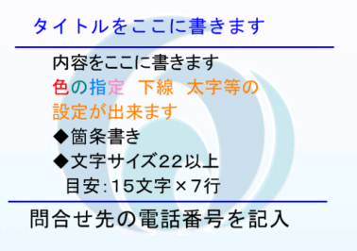

サンプル

